『木質系バイオマス資源を活用したバイオリファイナリー技術によるビジネスシステム開発研究会』
平成２３年度 セミナー 参加申込書
開催日時：平成２４年３月２３日（金） １４：４５～１８：００
会場：秋田地方総合庁舎 ６Ｆ 総庁大会議室（１）（２）（定員：１００名）
（秋田市山王４丁目１－２）
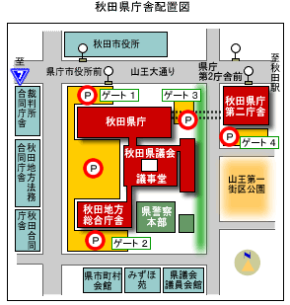

会場のご案内

※県庁舎の各駐車場を利用され、駐車時間が３時間を超える場合は、庁舎守衛室でセミナー出席の旨をお知らせください。

企業名・団体名等
住所・所在地 |  | 〒 住所
電話 |  |  | FAX |  | Email
ご氏名 |  | 役職等 |  |  |  | 備考
- ご記入頂きました個人情報につきましては、「木質系バイオマス資源を活用したバイオリファイナリー技術によるビジネスシステム開発研究会」セミナーの実施・運営に限って使用させて頂きます。
- 会場では、ウォームビズを実践しております。また、17時に暖房が停止しますので暖かくしてお越し下さい。
申込み・お問い合わせ先
セミナーの申込受付は、秋田県学術振興課で行います。
必要事項をご記入のうえ、３月1９日（月）までに秋田県学術振興課あてにＦＡＸかメールで送信してください。
秋田県企画振興部学術国際局学術振興課 産学・医工連携推進班
TEL：018-860-1262 FAX：018-860-1225 E-mail：collabo-akita@mail2.pref.akita.jp
なお、セミナーの内容等に関する問い合わせにつきましては、秋田県学術国際局・菊地が担当いたします。
秋田県企画振興部学術国際局 菊地
TEL：018-860-1271 E-mail：collabo-akita@mail2.pref.akita.jp

